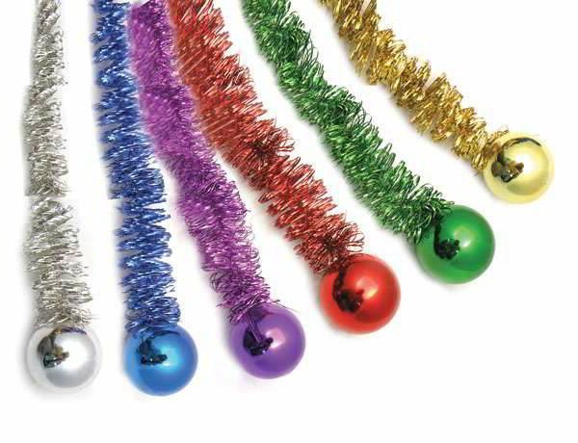  МИШУРА.net | Наш сайт: www.mishura.net  Сделать заказ и согласовать цены для ВАС можно по телефонам:  8 (499) 940-94-95 тел/факс  8 (909) 958-15-58  8 (495) 740-62-94  8 (499) 409-15-22  8 (499) 735-33-65  или по электронной почте:  7406294@mail.ru, uks-med@mail.ru

Мишура новогодняя!!!

В преддверие новогодних праздников компания "Юкс Сити Холдинг" предлагает Вам рассмотреть наше коммерческое предложение по поставке новогодних украшений. Мы являемся производителем мишуры из лавсановой пленки высокого качества самой разнообразной цветовой гаммы. В отличие от аналогов, произведенных в Китае, наша мишура является особо прочной, т.к. в её основе лежит стальная проволока. Шестислойная, пушистая, яркая мишура станет эффектным украшением любого новогоднего праздника, будь то детский утренник, корпоративная вечеринка или уютное домашнее торжество.

В наличии есть мишура диаметром 50, 70, 100 и 150 мм. Цвета: серебряный, золотой, красный, голубой, бирюза, синий, розовый, зелёный, светло-розовый, чёрная, серебряный, синий с золотыми или серебряными кончиками, красный с золотыми или серебряными кончиками, фиолетовая с золотыми кончиками, серебряный с синими кончиками, золотой с серебряными кончиками.

Наши цены:

Мишура, длина 2 метра
Диаметр | до 10 тыс.рублей | от 10 до 50 тыс. рублей | более 50 тыс. рублей
50 мм | 41 | 21 | 16
70 мм | 51 | 26 | 19
100 мм | 71 | 39 | 33
150 мм  в рулоне | 100 р/м | 74 р/м | 58 р/м

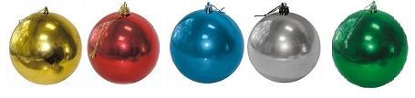
Шары из пластика!!!

Шары пластиковые однотонные матовые и блестящие.
Различный диаметр, цвета в ассортименте!

Диаметр шара | Упаковка | Цвет | Цена, руб/шт
100 мм | 64 шт | Синий | 40
100 мм | 64 шт | Серебро | 40
100 мм | 64 шт | Красный | 40
100 мм | 64 шт | Золото | 40
 |  | Всего
150 мм | 24 шт | Синий | 110
150 мм | 24 шт | Серебро | 110
150 мм | 24 шт | Красный | 110
150 мм | 24 шт | Золото | 110
 |  | Всего
200 мм | 18 шт | Синий | 220
200 мм | 18 шт | Серебро нет | 220
200 мм | 18 шт | Красный | 220
200 мм | 18 шт | Золото | 220
 |  | Всего
300 мм | 8 шт | Синий | 620
300 мм | 8 шт | Серебро | 620
300 мм | 8 шт | Красный | 620
300 мм | 8 шт | Золото | 620
 |  | Всего
500 мм | 2 шт | Синий | 3200
500 мм | 2 шт | Серебро | 3200
500 мм | 2 шт | Красный | 3200
500 мм | 2 шт | Золото | 3200

